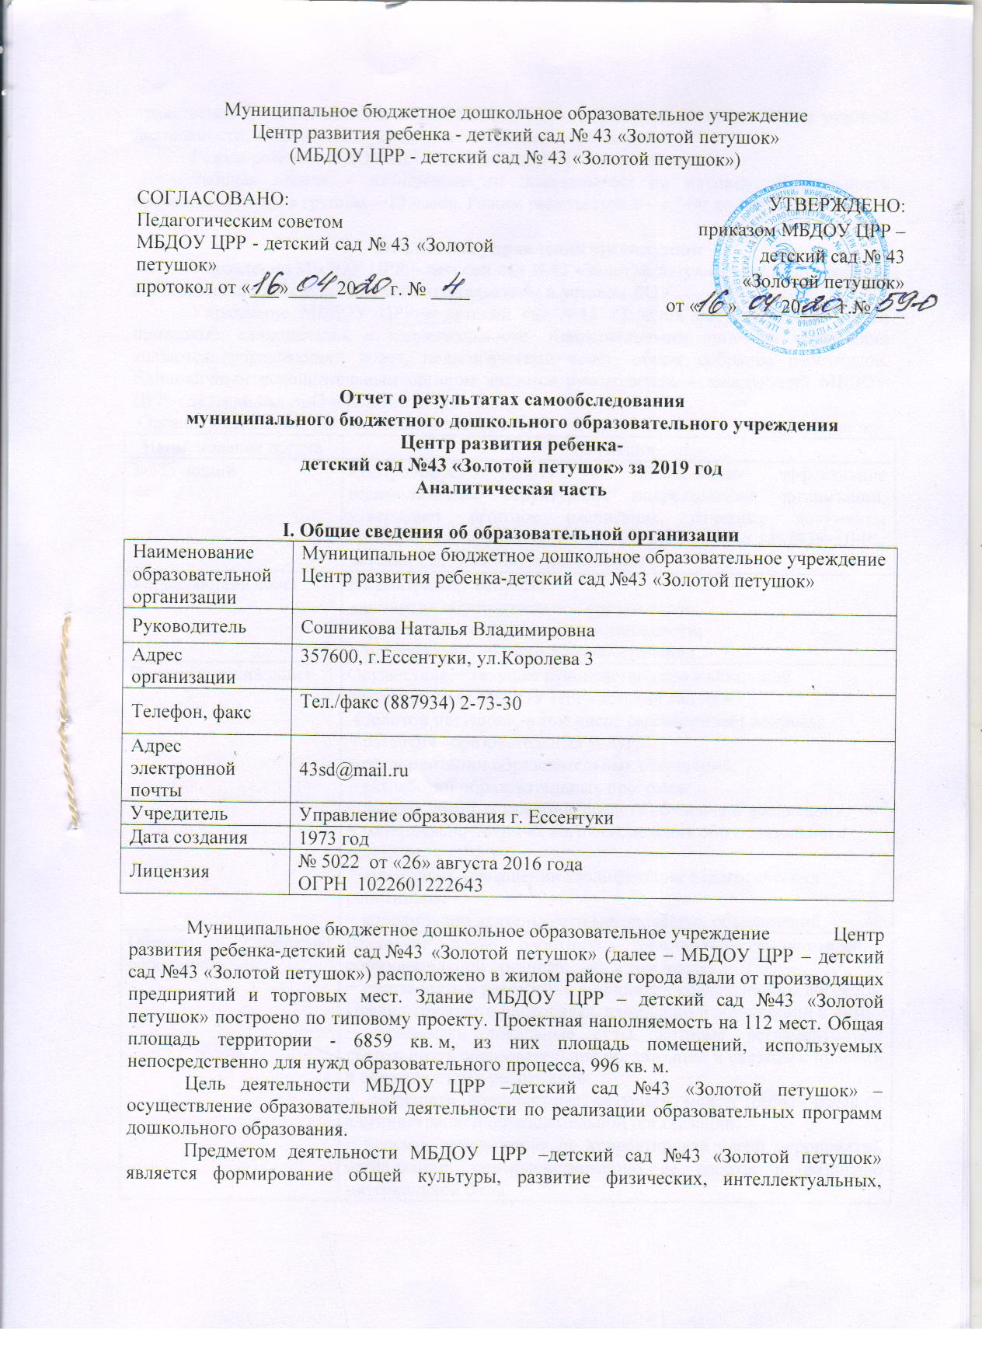

нравственных, эстетических и личностных качеств, формирование предпосылок учебной деятельности, сохранение и укрепление здоровья воспитанников.

Режим работы МБДОУ ЦРР –детский сад №43 «Золотой петушок»

Рабочая неделя – пятидневная, с понедельника по пятницу. Длительность пребывания детей в группах – 12 часов. Режим работы групп – с 7:00 до 19:00.

**II. Система управления организации**

Управление МБДОУ ЦРР – детский сад №43 «Золотой петушок» осуществляется в соответствии с действующим законодательством и уставом ДОУ.

Управление МБДОУ ЦРР – детский сад №43 «Золотой петушок» строится на принципах единоначалия и коллегиальности. Коллегиальными органами управления являются: управляющий совет, педагогический совет, общее собрание работников. Единоличным исполнительным органом является руководитель – заведующий МБДОУ ЦРР – детский сад №43 «Золотой петушок».

Органы управления, действующие в МБДОУ ЦРР – детский сад №43 «Золотой петушок»

|  |  |
| --- | --- |
| Наименование органа | Функции |
| Заведующий | Контролирует работу и обеспечивает эффективное взаимодействие структурных подразделений организации, утверждает штатное расписание, отчетные документы организации, осуществляет общее руководство МБДОУ ЦРР - детский сад №43 «Золотой петушок» |
| Управляющий совет | Рассматривает вопросы:  − развития образовательной организации;  − финансово-хозяйственной деятельности;  − материально-технического обеспечения |
| Педагогический совет | Осуществляет текущее руководство образовательной деятельностью МБДОУ ЦРР- детский сад № 43  «Золотой петушок», в том числе рассматривает вопросы:  − развития образовательных услуг;  − регламентации образовательных отношений;  − разработки образовательных программ;  − выбора учебных пособий, средств обучения и воспитания; − материально-технического обеспечения образовательного процесса;  − аттестации, повышении квалификации педагогических работников;  − координации деятельности методических объединений. |
| Общее собрание  работников | Реализует право работников участвовать в управлении образовательной организацией, в том числе:  − участвовать в разработке и принятии коллективного договора, Правил трудового распорядка, изменений и дополнений к ним; − принимать локальные акты, которые регламентируют деятельность образовательной организации и связаны с правами и обязанностями работников;  − разрешать конфликтные ситуации между работниками и администрацией образовательной организации;  − вносить предложения по корректировке плана мероприятий организации, совершенствованию ее работы и развитию материальной базы. |

Структура и система управления соответствуют специфике деятельности МБДОУ ЦРР детский сад № 43 «Золотой петушок». По итогам 2019 года система управления Детского сада оценивается как эффективная, позволяющая учесть мнение работников и всех участников образовательных отношений. В следующем году изменение системы управления не планируется.

**III. Оценка образовательной деятельности**

Образовательная деятельность в МБДОУ ЦРР - детский сад №43 «Золотой петушок» организована в соответствии с Федеральным законом от 29.12.2012 № 273-ФЗ «Об образовании в Российской Федерации», ФГОС дошкольного образования, СанПиН 2.4.1.3049-13 «Санитарно-эпидемиологические требования к устройству, содержанию и организации режима работы дошкольных образовательных организаций».

Образовательная деятельность ведется на основании утвержденной основной образовательной программы дошкольного образования, которая составлена в соответствии с ФГОС дошкольного образования, с учетом примерной образовательной программы дошкольного образования, санитарно-эпидемиологическими правилами и нормативами, с учетом недельной нагрузки.

МБДОУ ЦРР- детский сад № 43 «Золотой петушок» посещают 209 воспитанников в возрасте от 1,5 до 7 лет.

В МБДОУ ЦРР- детский сад № 43 «Золотой петушок» сформировано 6 групп общеразвивающей направленности. Из них:

− 1 группа раннего возраста – 34 ребенка;

− 1 младшая группа – 36 детей;

− 1 средняя группа – 33 ребенка;

--1старшая группа – 34 ребенка;

− 1 подготовительная к школе группа – 35 детей; - 1 разновозрастная группа – 36 детей.

Уровень развития детей анализируется по итогам педагогической диагностики.

Формы проведения диагностики:

− диагностические занятия (по каждому разделу программы); − диагностические срезы;

− наблюдения, итоговые занятия.

Разработаны диагностические карты освоения основной образовательной программы дошкольного образования МБДОУ ЦРР - детский сад №43 «Золотой петушок» (ООП Детского сада) в каждой возрастной группе. Карты включают анализ уровня развития целевых ориентиров детского развития и качества освоения образовательных областей. Так, результаты качества освоения ООП МБДОУ ЦРР- детский сад № 43 «Золотой петушок» на конец 2019 года выглядят следующим образом:

|  |  |  |  |  |  |  |  |  |
| --- | --- | --- | --- | --- | --- | --- | --- | --- |
| Уровень развития целевых ориентиров детского развития | Выше нормы | | Норма | | Ниже нормы | |  | Итого |
| Колво | % | Колво | % | Колво | % | Колво | % воспитанников в пределе нормы |
| 54 | 36,7% | 79 | 57,5% | 17 | 5,8% | 150 | 94,2% |
| Качество освоения образовательных областей | 60 | 40% | 82 | 53% | 8 | 5% | 150 | 98% |

В мае 2019 года педагоги МБДОУ ЦРР проводили диагностическое исследование воспитанников подготовительной группы на предмет оценки сформированности предпосылок к учебной деятельности в количестве 38 человек. Задания позволили оценить уровень сформированности предпосылок к учебной деятельности: возможность работать в соответствии с фронтальной инструкцией (удержание алгоритма деятельности), умение самостоятельно действовать по образцу и осуществлять контроль, обладать определенным уровнем работоспособности, а также вовремя остановиться в выполнении того или иного задания и переключиться на выполнение следующего, возможностей распределения и переключения внимания, работоспособности, темпа, целенаправленности деятельности и самоконтроля.

Результаты педагогического анализа показывают преобладание детей с высоким и средним уровнями развития при прогрессирующей динамике на конец учебного года, что говорит о результативности образовательной деятельности в детском саду.

**Воспитательная работа**

Чтобы выбрать стратегию воспитательной работы, в 2019 году проводился анализ состава семей воспитанников.

Характеристика семей по составу

|  |  |  |
| --- | --- | --- |
| Состав семьи | Количество семей | Процент от общего количества семей воспитанников |
| Полная | 171 | 90,5 % |
| Неполная с матерью | 18 | 9,5% |
| Неполная с отцом | 0 | 0 % |
| Оформлено опекунство | 0 | 0 % |

Характеристика семей по количеству детей

|  |  |  |
| --- | --- | --- |
| Количество детей в семье | Количество семей | Процент от общего количества семей воспитанников |
| Один ребенок | 57 | 30,1% |
| Два ребенка | 107 | 56,6% |
| Три ребенка и более | 19 | 13,3% |

Воспитательная работа строится с учетом индивидуальных особенностей детей, с использованием разнообразных форм и методов, в тесной взаимосвязи воспитателей, специалистов и родителей. Детям из неполных семей уделяется большее внимание в первые месяцы после зачисления в ДОУ.

# Дополнительное образование

В 2019 году МБДОУ ЦРР - детский сад №43 «Золотой петушок» работали Студии дополнительного образования:

1. «Волшебные ручки», «Пружинка»;
2. «Грамотейка», «Монтессоринка», «Эврика»;
3. «Здоровей-ка»;
4. «British House». В дополнительном образовании задействовано 80 процентов воспитанников ДОУ.

# IV. Оценка функционирования внутренней системы оценки качества образования

В МБДОУ ЦРР- детский сад № 43«Золотой петушок» утверждено положение о внутренней системе оценки качества образования от 17.09.2018. Мониторинг качества образовательной деятельности в 2018-2019 году показал хорошую работу педагогического коллектива по всем показателям.

Состояние здоровья и физического развития воспитанников удовлетворительные. 89 процентов детей успешно освоили образовательную программу дошкольного образования в своей возрастной группе. Воспитанники подготовительных групп показали высокие показатели готовности к школьному обучению и 15 процентов выпускников зачислены в школы с углубленным изучением предметов. В течение года воспитанники успешно участвовали в конкурсах и мероприятиях различного уровня.

Проводилось анкетирование 89 родителей, получены следующие результаты:

− доля получателей услуг, положительно оценивающих доброжелательность и вежливость работников организации, – 81 процент;

− доля получателей услуг, удовлетворенных компетентностью работников организации, – 72 процента;

− доля получателей услуг, удовлетворенных материально-техническим

обеспечением организации, – 65 процентов;

− доля получателей услуг, удовлетворенных качеством предоставляемых образовательных услуг, – 84 процента;

− доля получателей услуг, которые готовы рекомендовать организацию родственникам и знакомым, – 92 процента.

Анкетирование родителей показало высокую степень удовлетворенности качеством предоставляемых услуг.

**V. Оценка кадрового обеспечения**

МБДОУ ЦРР - детский сад №43 «Золотой петушок» укомплектован педагогами на 100 процентов согласно штатному расписанию. Всего в детском саду работают 37 человек. Педагогический коллектив МБДОУ ЦРР - детский сад №43 «Золотой петушок» насчитывает 4 специалиста, 12 воспитателей.

За 2019 год педагогические работники прошли аттестацию и получили/подтвердили:

− высшую квалификационную категорию – 4 воспитателей; − первую квалификационную категорию – 3 педагога.

Курсы повышения квалификации в 2018 году прошли 3 работника МБДОУ ЦРР – детский сад № 43 «Золотой петушок». 2 педагога проходят обучение в ВУЗах по педагогическим специальностям.

В 2019 году педагоги МБДОУ ЦРР – детский сад №43 «Золотой петушок» приняли участие:

− в межрегиональных научно-практической конференциях;



−в межрегиональных форумах педагогов дошкольных образовательных организаций;

 − в работе вебинаров системы образования МЦЭФР «Изменения-2019: новое в работе школ и садов», «Как хранить информацию в образовательной организации», «Как организовать обучение детей с ОВЗ в ДОО по новому порядку», «Какие меры предпринять, чтобы не нарушить закон о защите детей от вредной информации».

МБДОУ ЦРР – детский сад №43 «Золотой петушок» укомплектован кадрами полностью. Педагоги постоянно повышают свой профессиональный уровень, эффективно участвуют в работе методических объединений, знакомятся с опытом работы своих коллег и других дошкольных учреждений, а также саморазвиваются. Все это в комплексе дает хороший результат в организации педагогической деятельности и улучшении качества образования и воспитания дошкольников.

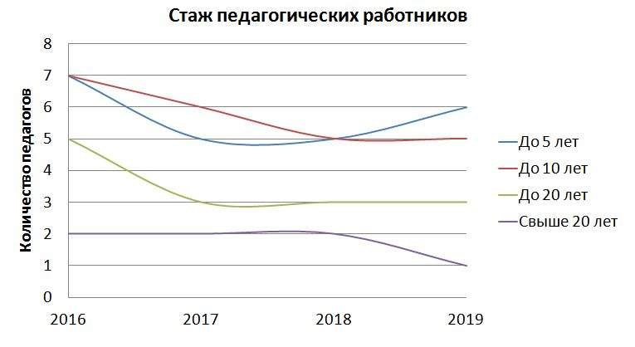

# VI. Оценка учебно-методического и библиотечно-информационного обеспечения

В МБДОУ ЦРР – детский сад №43 «Золотой петушок» библиотека является составной частью методической службы. Библиотечный фонд располагается в методическом кабинете. Библиотечный фонд представлен методической литературой по всем образовательным областям основной общеобразовательной программы, детской художественной литературой, периодическими изданиями, а также другими информационными ресурсами на различных электронных носителях. В каждой возрастной группе имеется банк необходимых учебно-методических пособий, рекомендованных для планирования воспитательно-образовательной работы в соответствии с обязательной частью ООП.

Оборудование и оснащение методического кабинета достаточно для реализации образовательных программ. В методическом кабинете созданы условия для возможности организации совместной деятельности педагогов. Однако кабинет недостаточно оснащен техническим и компьютерным оборудованием.

Информационное обеспечение МБДОУ ЦРР – детский сад №43 «Золотой петушок» включает:

− информационно-телекоммуникационное оборудование – в 2019 году не пополнялось;

− программное обеспечение – позволяет работать с текстовыми редакторами, интернет-ресурсами, фото-, видеоматериалами, графическими редакторами.

В МБДОУ ЦРР – детский сад №43 «Золотой петушок» учебно-методическое и информационное обеспечение достаточное для организации образовательной деятельности и эффективной реализации образовательных программ.

**VII. Оценка материально-технической базы**

В МБДОУ ЦРР – детский сад №43 «Золотой петушок» сформирована материальнотехническая база для реализации образовательных программ, жизнеобеспечения и развития детей. В МБДОУ ЦРР – детский сад №43 «Золотой петушок» оборудованы помещения:

− групповые помещения – 6;

− кабинет заведующего – 1;

− методический кабинет – 1;

− музыкальный, совмещенный с физкультурным, зал – 1;

− пищеблок – 1;

− прачечная – 1;

− медицинский кабинет – 1.

При создании предметно-развивающей среды воспитатели учитывают возрастные, индивидуальные особенности детей своей группы. Оборудованы групповые комнаты, включающие игровую, познавательную, обеденную зоны.

В 2019 году МБДОУ ЦРР – детский сад №43 «Золотой петушок» провел косметический ремонт 5 групповых прогулочных площадок, замену полового покрытия прогулочной площадки группы № 1.

Материально-техническое состояние МБДОУ ЦРР – детский сад №43 «Золотой петушок» и территории соответствует действующим санитарно-эпидемиологическим требованиям к устройству, содержанию и организации режима работы в дошкольных организациях, правилам пожарной безопасности, требованиям охраны труда.

**Результаты анализа показателей деятельности организации**

|  |  |  |
| --- | --- | --- |
| **Показатели** | **Единица измерения** | **Количество** |
| **Образовательная деятельность** | | |
| Общее количество воспитанников, которые обучаются по программе дошкольного образования в том числе обучающиеся:  в режиме полного дня (8–12 часов) | человек | 209  209 |
| в режиме кратковременного пребывания (3–5 часов) | 0 |
| в семейной дошкольной группе | 0 |
| по форме семейного образования с психологопедагогическим сопровождением, которое организует детский сад | 0 |
| Общее количество воспитанников в возрасте до трех лет | человек | 34 |
| Общее количество воспитанников в возрасте от трех до семи лет | человек | 175 |
| Количество (удельный вес) детей от общей численности воспитанников, которые получают услуги присмотра и ухода, в том числе в группах: | человек (процент) |  |
| 12-часового пребывания |  | 209 (100%) |

|  |  |  |  |
| --- | --- | --- | --- |
| Численность (удельный вес) воспитанников с ОВЗ от общей численности воспитанников, которые получают услуги:  по коррекции недостатков физического, психического развития | человек (процент) | | 0 (0%) |
| обучению по образовательной программе дошкольного образования | 209 (100%) |
| присмотру и уходу | 209 (100%) |
| Общая численность педработников, в том числе количество педработников: с высшим образованием | человек | | 16  5 |
| высшим образованием педагогической направленности (профиля) | 5 |
| средним профессиональным образованием | 10 |
| средним профессиональным образованием педагогической направленности (профиля) | 10 |
| Количество (удельный вес численности) педагогических работников в общей численности педагогических работников, педагогический стаж работы которых составляет: | человек | |  |
| до 5 лет |  | | 2 |
| больше 5 лет | 14 |
| Количество (удельный вес численности) педагогических работников в общей численности педагогических работников в возрасте: | человек | |  |
| до 30 лет |  | | 14 |
| от 55 лет | 2 |
| Численность (удельный вес) педагогических и административно-хозяйственных работников, которые за последние 5 лет прошли повышение квалификации или профессиональную переподготовку, от общей численности таких работников | человек | | 17 |
| Численность (удельный вес) педагогических и административно-хозяйственных работников, которые прошли повышение квалификации по применению в образовательном процессе ФГОС, от общей численности таких работников | человек | | 17 |
| Наличие в детском саду: | да/нет | |  |
| музыкального руководителя |  | | да |
| инструктора по физической культуре |  |  | да |
| учителя-логопеда | да |
| педагога-психолога | да |
| **Инфраструктура** | |  |  |
| Наличие в детском саду:  Музыкального (физкультурного) зала |  | да/нет | да |
| кабинет дополнительного образования | Да |
| кабинет педагога-психолога | Да |
| кабинет учителя-логопеда | да |
| прогулочных площадок, которые оснащены так, чтобы обеспечить потребность воспитанников в физической активности и игровой деятельности на улице | да |

Анализ показателей указывает на то, что МБДОУ ЦРР – детский сад №43 «Золотой петушок» имеет достаточную инфраструктуру, которая соответствует требованиям СанПиН 2.4.1.3049-13 «Санитарно-эпидемиологические требования к устройству, содержанию и организации режима работы дошкольных образовательных организаций» и позволяет реализовывать образовательные программы в полном объеме в соответствии с ФГОС ДО.

МБДОУ ЦРР – детский сад №43 «Золотой петушок» укомплектован достаточным количеством педагогических и иных работников, которые имеют высокую квалификацию и регулярно проходят повышение квалификации, что обеспечивает результативность образовательной деятельности.